安装说明
- 下载方式有两种：
(1) PC端官方客户端下载：下载官方客户端：https://www.zoom.us/download,下载完，双击即可安装
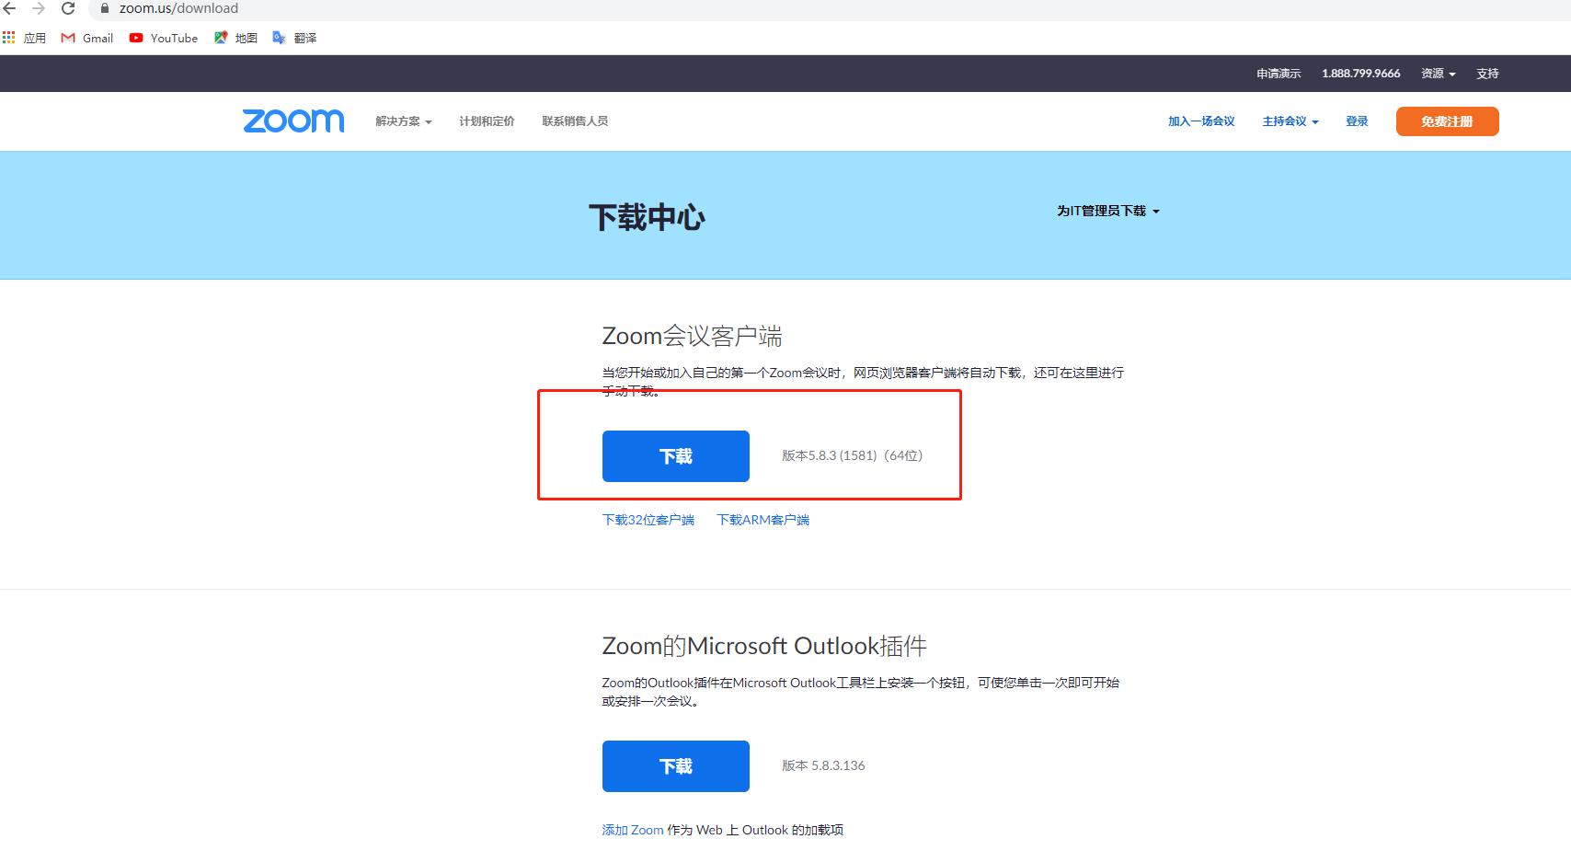

(2) 移动端苹果移动设备： APP搜ZOOM
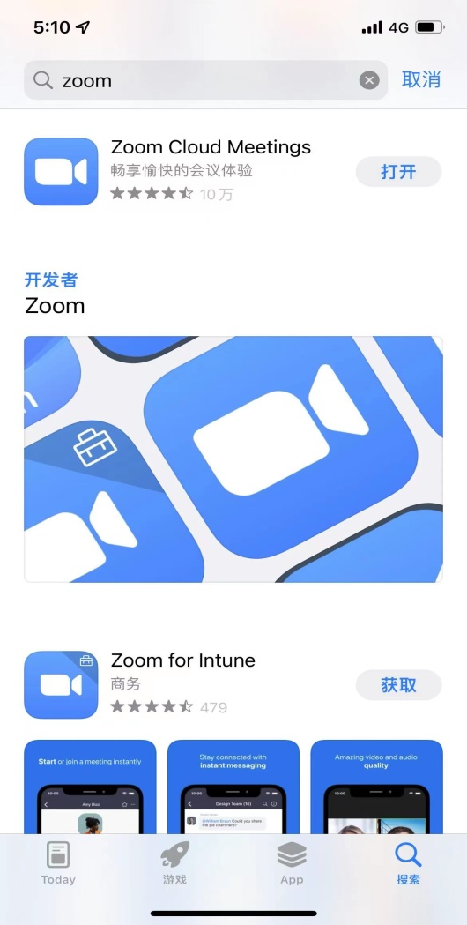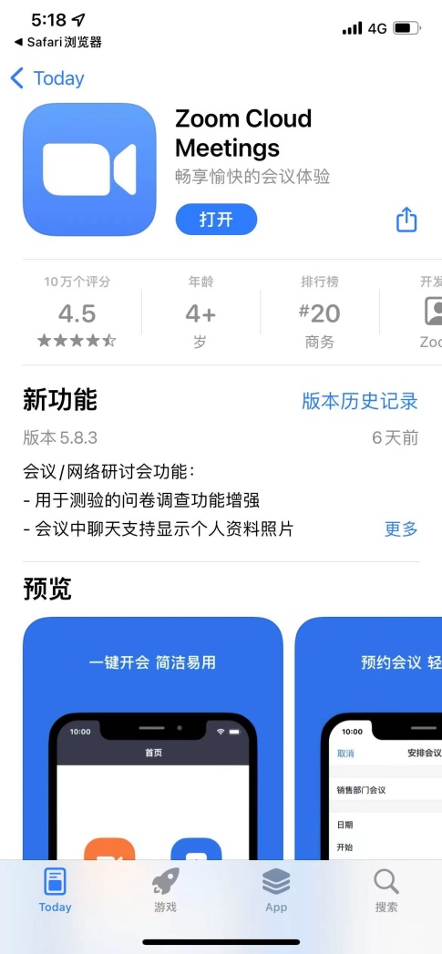

(3) 移动端安卓设备：点击https://www.zoom.us/download
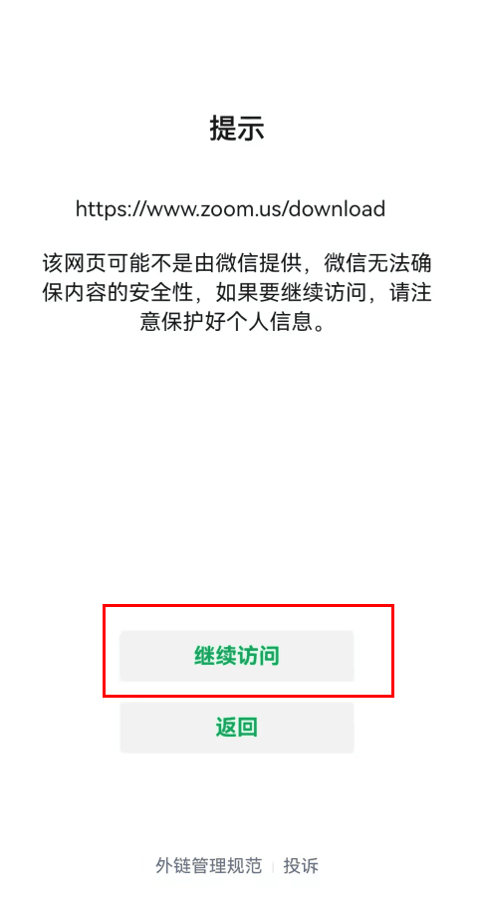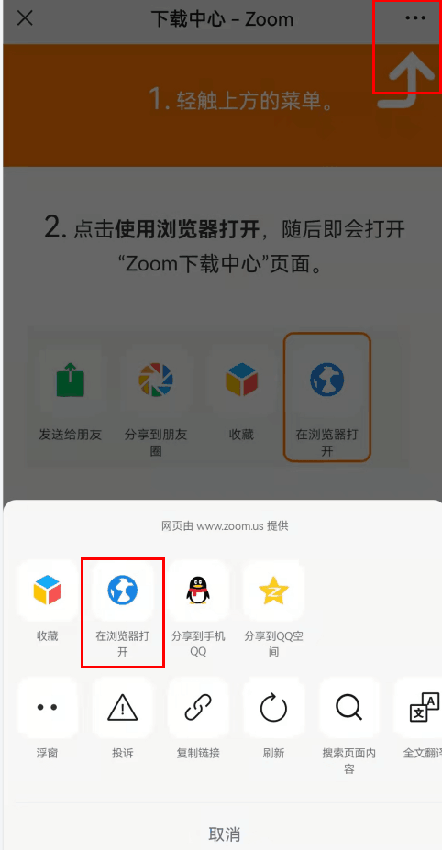
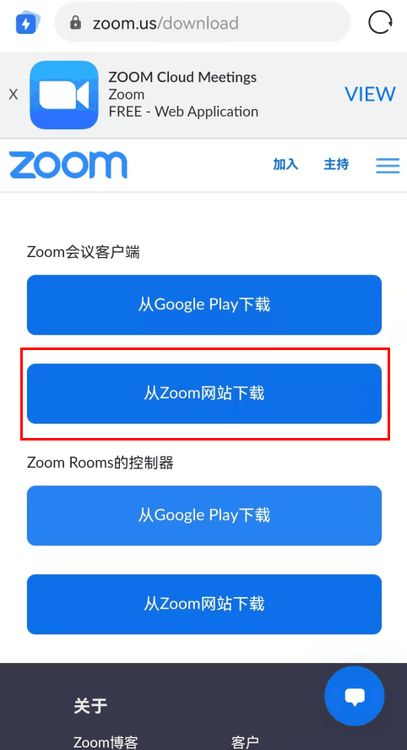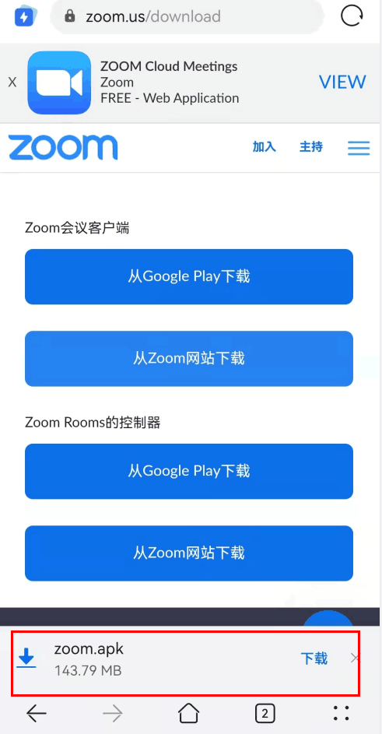

使用操作
- 打开ZOOM。点击“加入会议”
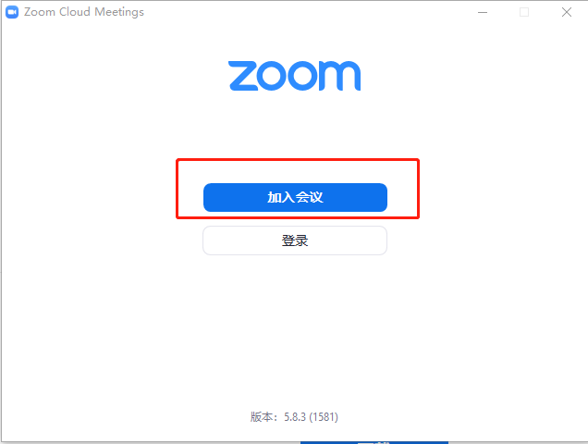

- 输入会议号：857 8980 0301，修改昵称为“单位-姓名”（例如：华南农业大学-李康顺），点击“加入会议”
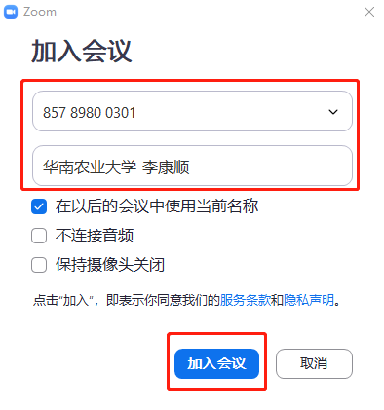

- 输入会议密码：212121，点击“加入会议”即可
